Урок "Школа- территория здоровья"
Антонова Светлана Александровна. Учитель биологии.
Разделы: Преподавание биологии

1.1. Актуальность темы.
Важнейшей глобальной общегосударственной проблемой современности стала проблема национального здоровья, она особенно актуальна и обозначена Государством в последнее время. Состояние здоровья детей и подростков приобрело настолько плачевное состояние, что о нём заговорили не только врачи и педагоги но и представители широкой общественности и политики. Сегодня 20–25 % школьников могут быть названы по настоящему здоровыми. Состояние окружающей среды становится всё менее благоприятным для существования человека, его здоровья.
В этих условиях школа обрела особое значение и призвана дать подрастающему поколению хотя бы элементарные представления о взаимосвязях окружающей среды и здоровья человека. Ребёнок приходит в школу в восприимчивом к образованию и воспитанию возрасте, а длительное пребывание в школе вполне достаточно для формирования у него мотивов здоровья [1].
Содержание школьного биологического образования не раскрывает в полной мере проблему здорового образа жизни, факторов влияющих на состояние здоровья человека.
1.2. Цели и задачи урока.
В основе данного предмета лежат принципы:
– “Здоровье через образование”
– осуществление целостного подхода к воспитанию;
– соответствие содержания возрастным особенностям учащихся;
Основные цели:
- Отношению к здоровью как к ценности.
- Формирование представления о себе как здоровом человеке.
- Переживание возможности утраты здоровья (мысль об этом должна порождать – тревогу).
- Овладение знаниями и представлениями об опасностях окружающей среды угрожающих здоровью человека.
- Понимание необходимости осознания и соблюдения правил гигиены в целях укрепления и сохранения здоровья.
- Понимания причин ухудшения здоровья населения страны.
- Формирование культуры здоровья.
- Понимание потребности здорового образа жизни.
- Развивать умение работать с различными источниками информации.
Главная задача предмета:
- сочетание развития склонностей и способностей подростков в воспитании у них культуры здоровья, гигиенической и экологической культуры.

1.3. Организация учебного процесса.
В основе организации учебного процесса лежат следующие принципы:
– заинтересованность к изучению предмета;
– взаимное доверие и уважение к любому мнению, точке зрения;
– активное участие.
Методы работы:
– поисково-исследовательских метод (работа по выполнению заданий исследовательского характера);
– метод самореализации (выступления );
– метод комплексного подхода к образованию и воспитанию (единство нравственного, экологического, эстетического воспитания).
Формы работы:
– беседы, теоретические занятия
При изучении материала предмета предусмотрено использование наглядных пособий, Цоры.
1.4. Прогнозируемый результат и форма отчётности.
Создание урока “Школа- территория здоровья”
– составление буклетов;
– пропаганда здорового образа жизни.
2. Содержание урока.
2.1. Блок I “Здоровье человека”.
Здоровье человека как состояние физического, психологического и социального благополучия. Здоровье как медико-биологическая и социальная категория. Социальная значимость, возможность самореализации в общественно полезной деятельности – важнейшее условие жизни и здоровья человека. Социальная значимость проблем здоровья, их сопряжённость с задачами охраны окружающей среды. Системы здорового образа жизни.
2.2. Блок I I “Здоровый образ жизни”.
Природная среда как фактор здоровья. Лечебные и болезнетворные факторы среды. Связь здоровья человека с разными природно-климатическими и производственными условиями. Влияние техногенных факторов на здоровье человека. Медицинские и гигиенические требования урбанизации в эпоху НТП. Влияния ускоренного и регламентированного ритма жизни, усиление нервно-эмоциональных нагрузок, химического и физического загрязнения на здоровье человека.
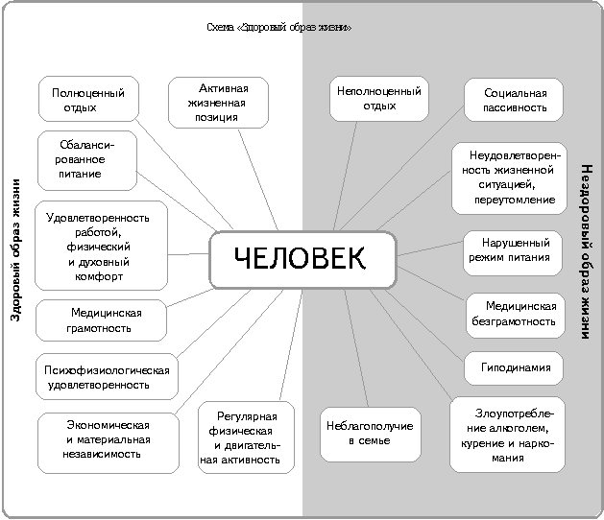

2.3. Блок I I I “Вредные привычки”.
Привычка — это действие, постоянное осуществление которого стало для человека потребностью и без которого он уже не может обойтись.
Вредные привычки - это привычки, которые вредят здоровью человека и мешают ему осуществлять свои цели и полностью использовать в течение жизни свои возможности.
Вредные привычки обладают рядом особенностей, среди которых особенно следует отметить:
- Употребление алкоголя, наркотиков и курение вредны как здоровью самого подверженного им человека, так и здоровью окружающих его людей.
- Вредные привычки в конечном итоге обязательно подчиняют себе все остальные действия человека, всю его деятельность.
- Отличительной чертой вредных привычек является привыкание, невозможность без них прожить.
- Избавиться от вредных привычек чрезвычайно трудно.
Наиболее распространенными среди вредных привычек являются курение и употребление алкоголя и наркотиков.

Вредные пристрастия и факторы зависимости: сценка учащихся.
- Газета «Завалинка» № 35 (320) от 2005 года, август, стр 6
Куренье, кроха, - это плохо!
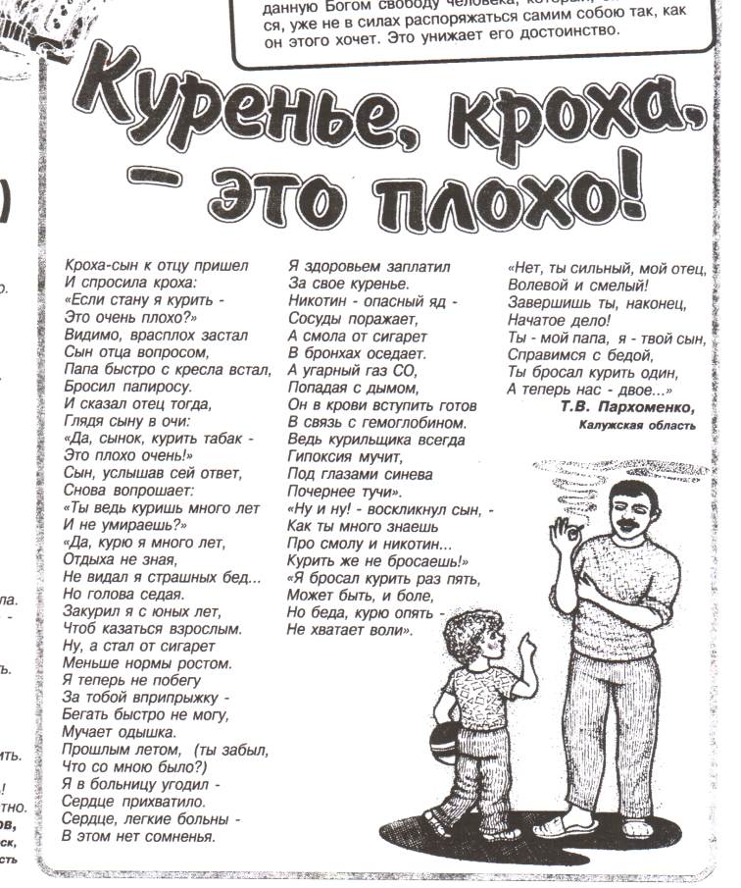
Стихотворение об алкоголе:
Алкоголь… Алкоголь
Всем несет только боль,
Жизнь детишек на муки похожа.
В семьях, папа где пьет,
С ним и мама все пьет,
Где пьют дедушка с бабушкой тоже.
И идет над страной стон глухою волной -
Детский плач, на мольбу похожий:
Просят маму: - Не пей,
Просят папу: - Не пей,
Просят бабушку с дедушкой тоже.
Но тогда лишь спокойна ребячья душа, -
Детство тоже на сказку похоже, -
Когда папа не пьет,
Когда мама не пьет,
Не пьют бабушка с дедушкой тоже.

- « Мифы о наркотиках»
Часто говорят, что…
Миф: «Наркотики употребляют сильные и талантливые люди»
ФАКТ:
Если они и были такими, то скоро изменились, причем все - в худшую сторону.
Миф: «Наркотики делают человека свободным»
ФАКТ:
Наркоманы абсолютно свободны от всех радостей жизни.
Миф: «Наркотики бывают « ВСЕРЬЁЗ» и «НЕВСЕРЬЁЗ» - всегда можно отказаться.
ФАКТ:
Отказаться можно только один раз – первый.
Миф: «Наркотики как приключенческий роман – избавляют от обыденности жизни»
ФАКТ:
Часто при этом наркотики избавляют и от самой жизни.
Миф: «Наркотики помогают решать жизненные проблемы»
ФАКТ:
Зато появляется много новых, решить которые порой просто невозможно.
СДЕЛАЙ ПРАВИЛЬНЫЙ ВЫБОР: С К А Ж И НЕТ НАРКОТИКАМ!!!

2.4. Блок IV Научные “Распределение физической нагрузки”.
- Значение утренней зарядки: цель лишь в том, чтобы перейти от сна к состоянию бодрствования, усилить кровообращение и дыхание, поднять работоспособность. Зарядка включает от пяти до десяти упражнений для различных групп мышц.
- Основная задача уроков физической культуры в школе – научить правильным экономным движениям при выполнении ходьбы, бега, прыжков, при катании на лыжах и коньках, работе на спортивных снарядах. Большое значение для каждого человека имеет правильный выбор вида спорта. При этом надо исходить не только из стремления остаться в привычной компании, но и из своих физиологических предпосылок, способностей, возраста, состояния здоровья. Развивая мышцы, мы тренируем и нервную систему. Наши движения становятся более точными, быстрыми и экономными.
- Плавание – прекрасное средство закаливания организма. Оно делает человека устойчивым к простудным заболеваниями. При плавании происходит своеобразный массаж тела.
- Спокойный бег – отличный отдых для нервной системы, средство для тренировки мышц.
- Ходьба на лыжах – при пробеге работают мышцы ног, рук, спины, укрепляются кровеносная, дыхательная и нервная системы.
- Физический труд: работа в саду и огороде, уборка класса и квартиры. В процессе труда работают и тренируются различные группы мышц. Но во всем нужна мера. Перетренировка, недостаточный отдых после работы вредно отражается на здоровье человека.
2.5. Блок IV “Обобщение”.
Режим труда и отдыха. Работоспособность – важное качество человека. Необходимость чередования труда и отдыха. Изменение работоспособности в течении дня, недели, месяца, года, нескольких лет. Стресс и работоспособность.
Физическая активность как условие нормального протекания жизненных процессов. Культура физической активности. Последствия малоподвижного образа жизни (гиподинамия). Физические упражнения как универсальный стимулятор и восстановитель умственной и физической работоспособности. Сон как главное средство восстановления работоспособности. Нарушения сна, их причины и профилактика. Вред систематического употребления снотворных препаратов. Гигиена умственного труда. Приёмы, способствующие повышенную продуктивности учебного труда, правила гигиены при выполнении домашнего задания, двигательный режим при выполнении домашних заданий.
3. Рефлексия.
Учащиеся высказывают свое мнение о полученной информации.
4. Этап информации о домашнем задании.
Подготовить информационный блок для проведения классных часов в параллелях среднего звена и для участия в декаде ЗОЖ
Литература:
1. О.И. Моисеева, И.И. Тараданова «Выбираем мир без наркотиков».
2. Н.Я. Копыт, Е.С. Скворцова «Алкоголь и подростки».
3. Д.В. Колесов «Алкоголь – наркотическое вещество»

